Nieuws
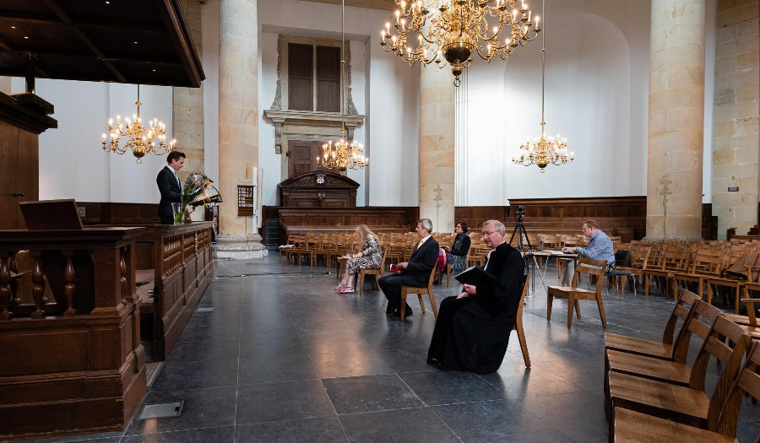

Aangepaste situatie kerkelijke bijeenkomsten na nieuwe coronamaatregelen
30 sep 2020
- Meer over
- Coronavirus
We leven in een vreemde tijd. Het coronavirus waart nog volop rond. Voor mensen met een extra kwetsbare gezondheid een groot risico. Beperkende maatregelen zijn weer aangescherpt door de overheid. Per 29 september jl. zijn er nieuwe, landelijke maatregelen tegen de verspreiding van het virus aangekondigd. Deze maatregelen raken ook ons als kerk.

Dringende oproep
Ook na 29 september kunnen kerkdiensten georganiseerd blijven worden zoals we nu gewend zijn, rekening houdend met alle richtlijnen. De dringende oproep is de RIVM-richtlijnen rond reserveren, triage en placeren goed te blijven uitvoeren. Een gebruiksplan voor kerkdiensten vindt u hier. Het verzorgen van online-kerkdiensten blijft een goed aanvullend alternatief.

Bijeenkomsten anders dan kerkdiensten
De landelijke overheid heeft ook aan kerkelijke bijeenkomsten anders dan kerkdiensten vooralsnog geen nadere beperkingen gesteld. Wel doen we een dringende oproep aan alle gemeenten om terughoudend te zijn met andere bijeenkomsten dan kerkdiensten door deze uit te stellen of indien mogelijk digitaal te verzorgen.
Wanneer een bijeenkomst anders dan een kerkdienst alleen in fysieke vorm gehouden kan worden, roepen we gemeenten dringend op zich te conformeren aan de maatregelen van de landelijke overheid; maximaal 30 personen binnen, maximaal 40 personen buiten en maximaal 3 gasten ontvangen in de thuissituatie. Ook voor deze bijeenkomsten gelden de richtlijnen van het RIVM en het protocol van de Protestantse Kerk.
Voor gemeentebijeenkomsten die nodig zijn om een predikant of andere ambtsdragers te verkiezen, adviseren wij om deze te organiseren in aansluiting op de kerkdienst. Kerkelijke huwelijksinzegeningen, begrafenisplechtigheden/herdenkingsdiensten blijven uitgezonderd van de (aangescherpte) landelijke maatregelen van de overheid, net zoals bijeenkomsten voor jongeren tot 18 jaar van bijvoorbeeld jeugdverenigingen en catechisaties. Aansluitende recepties en/of partijen kunnen niet in het kerkgebouw plaatsvinden. Verhuur van het kerkgebouw valt niet onder de uitzonderingen die de kerken genieten.

Gemeentezang
Vanwege de grote toename van het aantal besmettingen roepen wij u dringend op om van de gemeentezang af te zien. Het advies van de werkgroep ‘Zingen in de kerk’ is leidend voor deze oproep. De inzet van maximaal 5 voorzangers met een minimale afstand van 5 meter ten opzichte van de overige kerkgangers blijft een alternatief. Met de gemeente zacht zingen raden wij af. Als kerkenraad kunt u zonodig opnieuw afwegen of zingen in uw kerkgebouw verantwoord is of niet. Wanneer er toch gemeentezang zal plaatsvinden, is ons advies dit - met strikte inachtneming van de richtlijnen - alleen te doen in de regio’s waar sprake is van risiconiveau 1 'waakzaam'. In de regio’s waar sprake is van risiconiveau 2 ‘zorgelijk’ en risiconiveau 3 ‘ernstig’ is het advies van de werkgroep ‘Zingen in de kerk’ om geen gemeentezang te laten plaatsvinden. Voor verdere adviezen en de risicotaxatie verwijzen wij u naar de website van eerste hulp bij ventilatie. Kijk voor de indeling op risiconiveaus per regio op het coronadashboard van de overheid.
In alle gevallen raden wij u aan de informatie van de Rijksoverheid en het RIVM te lezen: www.rijksoverheid.nl/onderwerpen/coronavirus-covid-19. Voor de regionale situatie kunt u de site van de GGD in uw regio bekijken: www.ggd.nl. Wanneer de landelijke maatregelen vragen om aanpassing van bovenstaande informatie, zullen we daarover communiceren. Houd daarvoor de website in de gaten.
We komen opnieuw terecht in een onzekere periode, ook als kerk. Scriba René de Reuver: "Het virus waart helaas nog volop rond, ook onder ons. We weten niet hoe lang het nog duurt, dat is moeilijk en valt tegen. We willen alle gemeenten van onze Protestantse Kerk oproepen in deze situatie niet de grenzen op te zoeken, maar eigen verantwoordelijkheid te nemen. Wij wensen alle gemeenten Gods nabijheid in deze tijd toe

